BAB III
EKSPLORASI

Pada bab ini berisikan eksplorasi dari push-to-talk, yaitu meliputi : pengertian push to talk,prosedur pengiriman file suara, penerimaan paket suara pada mobile phone, kesulitan pada PoC, contoh cara pemakaian push to talk, setting push to talk, kelebihan dan kekurangan push to talk, contoh negara yang menyediakan fitur PTT, dan kesimpulan eksplorasi.

  - Pengertian Push to Talk
Teknologi seluler saat ini yang berkembang dengan pesat telah mengantarkan manusia untuk memanfaatkan berbagai macam fasilitas tidak hanya untuk berkomunikasi layaknya secara biasa (secara audio saja layaknya telepon rumah biasa) tetapi juga dapat dimanfaatkan untuk berbagai fasilitas multimedia. Indonesia termasuk salah satu negara yang cepat mengadopsi teknologi di bidang seluler, contohnya dalam bidang pengimplementasian fitur GPRS (General Packet Radio Service), EvDO (Evolution Data Only), EDGE (Enhanced Data Rates for GSM Evolution), hingga 3G (The Third Generation). Tetapi, kecepatan operator di Indonesia dalam mengadposi teknologi-teknologi tersebut kurang diimbangi dengan pemanfaatannya oleh konsumen.
Salah satu layanan yang sedang dalam pengembangan operator-operator di Indonesia adalah push-to-talk yang merupakan layanan pada jaringan seluler yang menyerupai fungsi wakie-talkie. Fungsi ini sudah populer di Amerika utara. Negara-negara tetangga seperti Thailand dan Australia juga sudah lebih dulu meluncurkan teknologi ini. Cara bertelepon normal biasanya adalah full-duplex artinya kedua belah pihak (penelepon dengan penerima telepon) dapat saling mendengarkan pada saat yang bersamaan. Tetapi push-to-talk adalah half-duplex artinya komunikasi hanya bergerak satu arah pada waktu tertentu.
Melalui fitur push-to-talk ini, pengguna ponsel / perangkat mobile dapat berbicara secara cepat dengan lawan berbicaranya baik secara personal maupun dengan grup. Fitur ini dapat diaktifkan dengan menekan satu tombol untuk memulai percakapan. Selanjutnya pengguna dapat memulai berbicara hingga terdengar pada ponsel yang diaktifkan oleh lawan berbicara.
Push-to-talk, atau biasa disingkat PTT, adalah sebuah metode komunikasi bertipe half-duplex dengan menekan sebuah tombol untuk memulai mengirimkan pesan yang berupa suara[ERI05]. Lalu ketika tombol tadi dilepas, suara tadi dikirimkan ke si penerima pesan. Versi PTT ini disebut dengan ”Push to talk over Cellular” yang disingkat dengan ”PoC”.
Untuk dapat memanfaatkan layanan push-to-talk ini, dibutuhkan perangkat mobile khusus yang mendukung layanan ini seperti Nokia 5140 (perangkat mobile pertama yang mendukung layanan ini) dengan operator yang juga mendukung layanan ini.
PTT adalah fitur yang tersedia pada model telepon seluler tertentu. Maka pada mode khusus yang telah diatur sebelumnya, telepon seluler dapat berfungsi untuk berkomunikasi secara push-to-talk. Hanya satu orang yang dapat berbicara pada suatu saat, dengan menekan tombol PTT, dan orang lain dapat mendengarkan pesan yang dikirimkan secara otomatis. Layanan ini akan menghubungkan kedua pengguna telepon seluler ini dalam hitungan detik. PTT tidak menggunakan hitungan tarif airtime biasa seperti pada metode komunikasi biasa, tetapi menggunakan hitungan khusus tiap detik.
Nextel Communications memperkenalkan teknologi PTT ini beberapa tahun lalu dan saat ini merupakan penguasa pada industri ini. Baru-baru ini muncul juga Verizon Wireless dan Sprint PCS di Amerika Serikat, lalu Advanced Info Service (AIS) di Thailand, Telstra di Australia, dan juga Bell Mobility (CDMA) dan Telus Mobility di Kanada.
Verizon menggunakan telepon seluler Motorola v60p yang merupakan modifikasi dari versi v60 sehingga memiliki fitur PTT dan telah diadaptasikan untuk menggunakan jaringan CDMA. Sprint PCS menggunakan beberapa model dari telepon Sanyo yang mendukung PTT. Lalu Telstra dan AIS menggunakan telepon seluler Nokia 5140 dengan jaringan GPRS.
Layanan push-to-talk pada telepon seluler diperkirakan akan memiliki prospek yang cerah jika dikembangkan di Indonesia mengingat teknologi itu dapat memenuhi kebutuhan pengguna perangkat mobile dalam berkomunikasi secara cepat dan murah. Layanan ini juga sesuai dengan kebutuhan dari konsumen yang membutuhkan kontak secara terus menerus seperti untuk perusahaan taksi.
  - Prosedur pengiriman data push to talk
Prinsip kerja dari Push to Talk yaitu kemampuan untuk menyampaikan kepada suatu kelompok atau perseorangan, sehingga siapapun dapat berbicara dan mendengar dengan jelas. Kemampuan ini juga harus didukung dengan kinerja jaringan yang optimal, sehingga pengiriman suara tidak mengalami keterlambatan.
Jaringan Push to Talk didasarkan pada SIP(session initiation protocol) dan RTP(Real-time protocol).
Gambar 3.1. Jaringan Push to talk

Gambar di atas merupakan jaringan push to talk. Ketika seseorang berbicara, maka file tersebut akan dikirimkan ke server push to talk melalui jaringan GPRS/CDMA, di server file tersebut akan dikirimkan ke lawan bicara dengan melalui jaringan yang sama.
Prosedur pada Push to Talk dapat dilihat pada gambar dibawah ini :
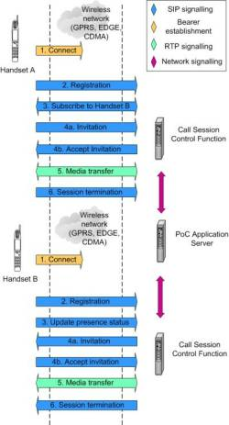

Gambar 3.2. Prosedur dalam membangun PoC hingga akhir pembicaraan.
Prosedur dalam membangun suatu PoC memiliki enam langkah seperti digambarkan pada gambar diatas. Enam langkah tersebut antara lain:
- Establishment of a data bearer. Yaitu melakukan proses koneksi dengan provider yang menyediakan layanan PoC.
- Registration. Jika belum mendaftar dengan PoC server, maka pada prosedur pendaftaran ini juga menyediakan pendaftaran secara langsung pada perangkat mobile, yaitu dengan mengirimkan IP address, kemudian prosedur ini akan mengecek keaslian dari jaringan itu.
- Subscription. Adalah melakukan hubungan dengan orang yang dikehendaki. Permintaan ini akan menghasilkan suatu tanggapan/ konfirmasi yang berisi status diterima atau ditolak.
- Invitation/acceptance. Adalah proses untuk memulai suatu sesi pembicaraan dengan menggunakan SIP. Prosedur ini kemudian akan dikirimkan kepada PoC server, yang kemudian akan dikirimkan ketujuan. Prosedur ini juga memeriksa semua sesi pertukaran informasi antar keduanya.
- Media transfer. Serupa seperti buffer atau tempat sementara yang menampung suara seseorang yang kemudian akan dikirimkan kepada lawan bicaranya. PoC merupakan half duplex, maka peserta harus meminta ijin untuk mengirimkan suatu paket suara, pada saat seseorang mengirimkan paket suara maka suara tersebut disimpan dalam media transfer ini. Selama perpindahan media, mengirim dan menerima suatu data suara sangat tergantung pada kondisi jaringan .
- Session termination. Merupakan akhir pembicaraan, ketika kedua belah pihak memutuskan untuk menghentikan pembicaraan.
Untuk dapat melakukan suatu proses PoC, maka selain didukung oleh jaringan, PoC juga harus didukung oleh perangkat mobile yang menyediakan aplikasi ini.
  - Penerimaan paket suara pada mobile phone
Suatu PoC yang baik adalah diukur dari segi kecepatan dalam pengiriman paket suara. Kinerja antara SIP dan RTP pada kinerja PoC merupakan sebuah perpaduan yang sangat penting dalam sistem ini Waktu merupakan prioritas utama pada sistem PoC, sehingga kerja RTP sangat berperan penting sebagai pengolah data sehingga data dapat dikirim dan diterima.
Jika kita memperhitungkan hal tersebut, maka langkah yang harus diambil untuk dapat mengoptimalkan kerja PoC adalah sebagai berikut :
- Ketika suatu paket data tiba pada mobile phone, maka pembawa paket yaitu SIP akan menyampaikan data tersebut ketempat yang sesuai di mobile phone. Data tersebut akan diterima oleh TCP/IP pada mobile phone. Kemudian data akan diolah dan disimpan pada sebuah tumpukan (stack). Untuk PoC terdapat tumpukan SIP dan RTP yang kedua-duanya mengolah data menjadi suara sehingga akan dapat didengar oleh client.
- Jika paket ditujukan untuk SIP, maka paket tersebut akan disimpan pada tumpukan SIP dan kemudian akan diproses. SIP tersebut akan menghasilkan sebuah pesan yang kemudian akan dikirimkan ke PoC client sehingga dapat didengar oleh client melalui audio. Pada beberapa mobile phone, pesan yang dihasilkan oleh SIP akan terbagi menjadi beberapa bagian yaitu untuk bagian PoC, dan sisanya disimpan untuk instant messaging.
- Jika data ditujukan untuk RTP, maka paket data tersebut akan disimpan pada tumpukan data RTP dan diproses yang kemudian akan menghasilkan suatu layanan antar muka bagi client sehingga client dapat melakukan percakapan dengan seseorang yang diinginkannya.
Hasil dari proses RTP kemudian akan dikirimkan ke PoC client dan diproses kembali oleh PoC client menjadi sebuah antar muka yang telah disesuaikan dengan sistem audio.
- Jika data ditujukan untuk PoC client tetapi diterima oleh bagian RTP, maka data tersebut akan disaring oleh RTP dan akan dikirimkan kebagian PoC client menjadi sebuah kode data suara. Data yang menurut RTP tidak terpakai akan dibuang.
- Ketika data dirasakan cukup untuk melakukan sebuah percakapan, maka sistem audio akan mengirimkan suara yang dapat didengar oleh client.
Proses yang terjadi berdasarkan langkah diatas dapat dilihat pada gambar 3 dibawah ini :

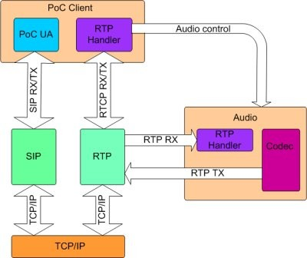
Gambar 3.3. Proses pengolahan data pada PoC
  - Kesulitan pada PoC
Kesulitan yang umumnya terjadi terjadi disisi perangkat mobile phone. Penempatan komponen – komponen yang mendukung sistem PoC merupakan salah satu kendala. Pada umumnya mobile phone dibuat untuk memenuhi kebutuhan dari prioritas masyarakat yang ada. Misalnya saja di indonesia mobile phone yang mendukung PoC ini jarang ditemukan karena mayoritas kebutuhan masyarat bersandar hanya sebatas MMS dan Video Streaming.
Berdasarkan arus data pada langkah – langkah diatas, kita dapat melihat bahwa data tersebut akan diproses yang pada awalnya oleh lapisan fisik yang terdapat pada komponen mobile phone (layer 1) yang kemudian dikirimkan ke bagian tumpukan TCP/IP dan akan dikirimkan kebagian tumpukan RTP dan SIP. Kemudian data dari RTP akan dikirimkan kebagian sistem audio dan dari bagian audio akan dikirimkan kembali ke bagian RTP dan dari bagian RTP dan SIP akan dikirimkan ke bagian PoC client. Pemisahan terebut merupakan proses yang sangat sulit pada proses pengolahan data di PoC client. Pemisahan harus dilakukan dengan hati – hati untuk menghsilkan hasil yang optimal.
Hambatan tersebut dapat diminimalkan dengan penempatan komponen – komponen yang terdapat pada mobile phone, khusus untuk aplikasi PoC. Ada beberapa kemungkinan pada penempatan komponen SIP dan RTP. Ada beberapa kemungkinan untuk memperbaharui tumpukan yang ada pada SIP dan RTP yaitu dengan menggunakan jasa instant messaging service (IMS), maka tumpukan SIP dan RTP akan memiliki dua tumpukan yang secara tidak langsung akan dapat menyimpan banyak data. Beberapa kemungkinan untuk dapat mengoptimalkan kerja PoC antara lain :
  - Penggunaan memori
Salah satu hal yang paling penting pada saat pembuatan perangkat mobile adalah dengan mempertimbangkan kebutuhan dari perangkat itu sendiri. Jika penggunaan memori sangat besar misalnya penyimpanan data yang besar maka dibutuhkan kapasitas memori yang menunjang. PoC sendiri memerlukan memori yang cukup besar mengingat kontak yang terjadi bukan hanya antar satu ke satu (one to one contacts) tetapi juga kontak secara grup. Seperti halnya pada PC (komputer), memori yang besar berdampak pada penggunaan PC itu sendiri misalnya saja pada proses loading menjadi lebih cepat.
  - Perawatan
Pertimbangan yang lainnya adalah pada perawatan mobile phone itu sendiri khususnya pada bagian SIP dan RTP. suatu bagian SIP akan berisikan suatu kode – kode yang menumpuk didalam tumpukannya walaupun ketika suatu proses telah selesai dilaksanakan. Maka seseorang hendaknya me-riset awal mobile phonenya (format) agar kinerjanya dapat kembali bagus.

  - Contoh Cara Pemakaian Push to Talk
Terdapat 4 tahap dalam pemakaian push to talk. Contoh yang akan penulis sajikan adalah menggunakan mobile phone Nokia seri 5140. Nokia seri 5140 merupakan seri nokia pertama yang telah memiliki menu layanan push to talk dalam aplikasi mobile phone nya. 4 tahap pemakaian push to talk ini yaitu :

    - Melakukan koneksi (login)
Untuk dapat menggunakan push to talk, diharuskan terlebih dahulu melakukan login. Caranya adalah dengan menekan menu dan mencari menu push to talk pada HP, lalu tekan select dan akan muncul beberapa menu pada menu push to talk seperti login to PTT, callback request, group list, contact list, add group, dan logout from PTT. Jika push to talk sedang aktif maka menu login to PTT berubah menjadi logout from PTT. Untuk melakukan koneksi PTT dapat dilihat pada gambar dibawah ini :
    - Tampilan awal saat HP aktif, kemudian takan tombol menu.
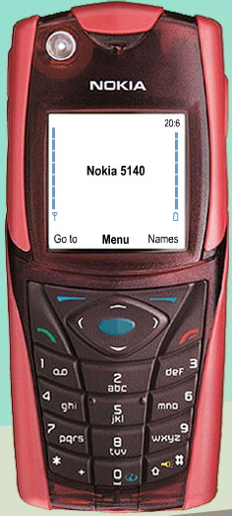

Gambar 3.4 Tampilan Awal saat Hp aktif

    - Tampilan saat kita memilih menu,kemudian cari menu push to talk seperti gambar dibawah ini lalu tekan select.
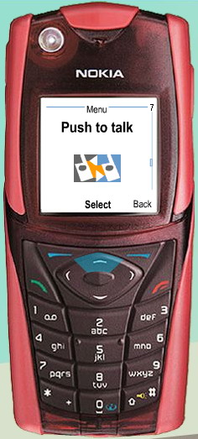
Gambar 3.5 Tampilan menu Push to Talk
    - Tampilan saat kita log in PTT, tinggal tekan select pada menu login to PTT
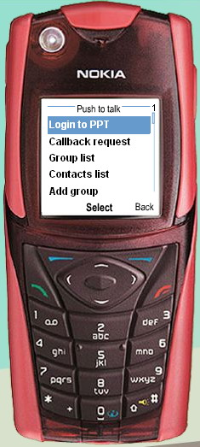
Gambar 3.6 Tampilan login Push to Talk
    - Membuat/menambahkan contacts pada perseorangan (one-to-one call)
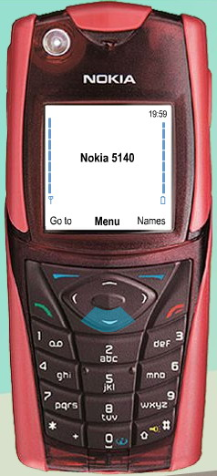
- Untuk membuat one-to-one contacts dapat dilihat pada gambar berikut ini:

Gambar 3.7 Tampilan contacts one to one
Pada tampilan awal saat Hp aktif maka user tinggal menekan tombol bawah seperti tampak pada gambar diatas untuk mendapatkan nama yang diinginkan.

- Carilah nama yang diinginkan
Setelah tahap yang diatas maka user tinggal mencari nama yang diinginkan kemudian tinggal tekan tombol detail. Pada gambar dibawah ini dicontohkan nama yang akan ditambahkan adalah mark.

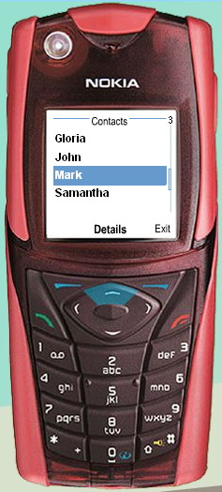

Gambar 3.8 Tampilan pemilihan nama

- Tekan tombol option
Setelah menekan tombol detail maka selanjutnya user tinggal menekan tombol option, sehingga akan muncul tampilan seperti gambar dibawah ini:
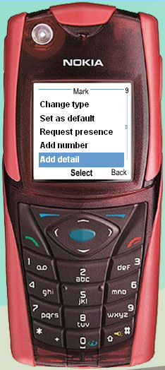
Gambar 3.9 Tampilan pemilihan option

- Pilih menu add detail dan tekan select
Selanjutnya user tinggal menekan menu add detail dan tekan select, seperti gambar dibawah ini:
Gambar 3.10 Tampilan pemilihan add detail

- Tekan tombol OK pada menu PTT adress
Setelah user menekan menu add detail, maka selanjutnya user tinggal menekan tombol OK karena alamat untuk PTT telah secara otomatis terpilih, seperti pada gambar dibawah ini:
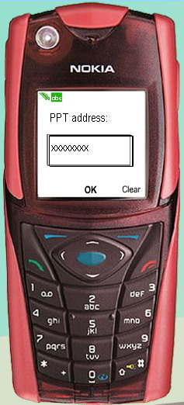
Gambar 3.11 Tampilan PTT adress

    - Melakukan percakapan
Untuk menjalankan percakapan terdapat 2 macam, yaitu percakapan antara satu ke satu (one –to-one call) atau percakapan secara grup.

      - one-to-one call
untuk melakukan percakapan antara satu ke satu maka user tinggal memilih nama seseorang dengan menekan tombol bawah yang secara otomatis akan masuk menu contacts seperti pada gambar dibawah ini:

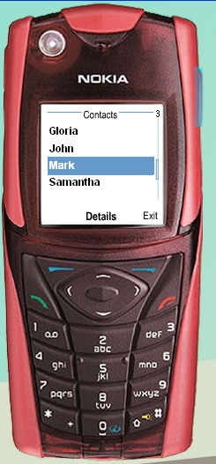

Gambar 3.12 Tampilan one to one call

Contohnya adalah mark. Kemudian user tinggal menekan tombol yang ada disamping untuk memulai percakapan setelah ditandai dengan bunyi ”tut”.
Gambar 3.13 Tampilan tekan tombol

      - Percakapan secara grup
untuk melakukan percakapan secara grup maka user tinggal memilih nama grup yang telah dibuat dengan menekan tombol bawah atau tombol kanan seperti pada gambar dibawah ini:
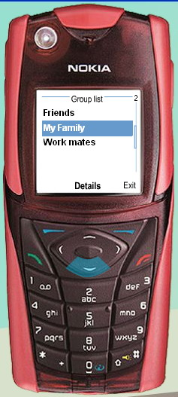
Gambar 3.14 Tampilan grup call

pada contoh gambar diatas nama grup yang dipilih adalah My family, kemudian user tinggal menekan tombol yang ada dipinggir handphone.
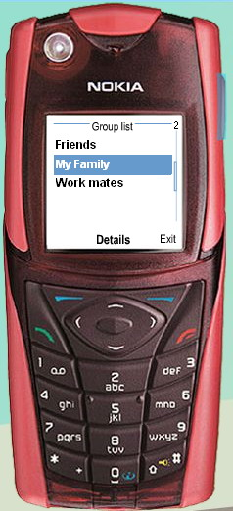
Gambar 3.15 Tampilan tekan tombol grup

    - Melakukan logout
    - Tampilan saat kita memilih menu,kemudian cari menu push to talk seperti gambar dibawah ini lalu tekan select.
Gambar 3.16 Tampilan logout PTT

      - Tampilan saat kita logout PTT, tinggal tekan select pada menu logout from PTT
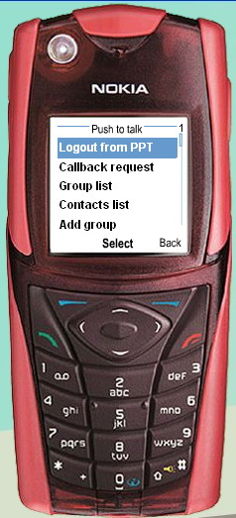
Gambar 3.17 Tampilan select logout PTT

  - Seting push to talk
Diatas merupakan cara pemakaian push to talk tetapi apabila aplikasi push to talk telah tersedia. Apabila aplikasi belum tersedia maka user diharuskan melakukan penyetingan terlebih dahulu untuk aplikasi push to talk pada handphonenya.
Penyetingan dapat dilakukan dengan menginstal sendiri ataupun melalui salah satu perusahaan handphone yang menyediakan aplikasi push to talk. Penulis mengambil contoh pada perusahaan NOKIA dengan penyetingan melalui internet.
Terdapat dua macam penyetingan handphone untuk aplikasi pada handphone merk nokia, yang pertama adalah browsing setting dan order advanced setting. Untuk browsing setting, merupakan setting untuk jenis MMS, GPRS, dan voice mail. Sedangkan untuk order advancer setting, merupakan setting untuk aplikasi Instant messaging, dan push to talk.

    - Tampilan menu utama setting push to talk
Pada saat kita memilih menu untuk melakukan penyettingan push to talk di www.nokia.com, selanjutnya kita akan masuk pada halaman utama setting push to talk,seperti gambar dibawah ini:
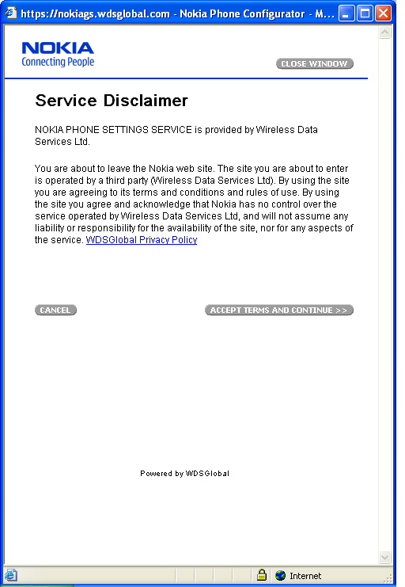

Gambar 3.18 Tampilan awal setting PTT
Kemudian kita tinggal klik pada tombol accept term and continue.
    - Pilihan untuk seri handphonenya
Kemudian kita akan masuk pada pilihan jenis handphone, seperti pada gambar dibawah ini:
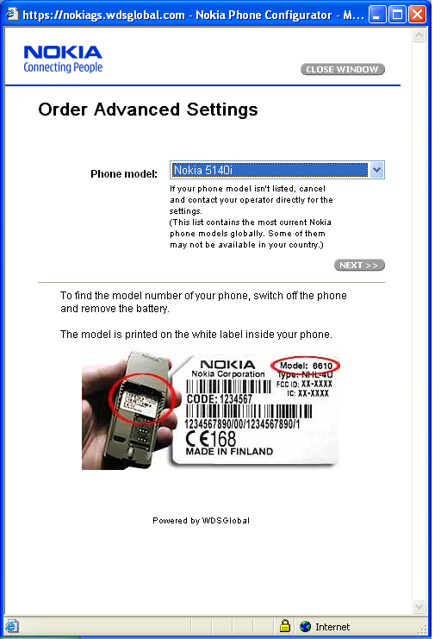
Gambar 3.19 Tampilan setting jenis HP
penulis mengambil contoh jenis hp seri 5140, lalu klik next

    - Pilihan jenis settingan
Setelah kita memilih jenis handphonenya, kemudian kita memilih jenis settingan yang diinginkan, yaitu push to talk, seperti pada gambar dibawah ini :
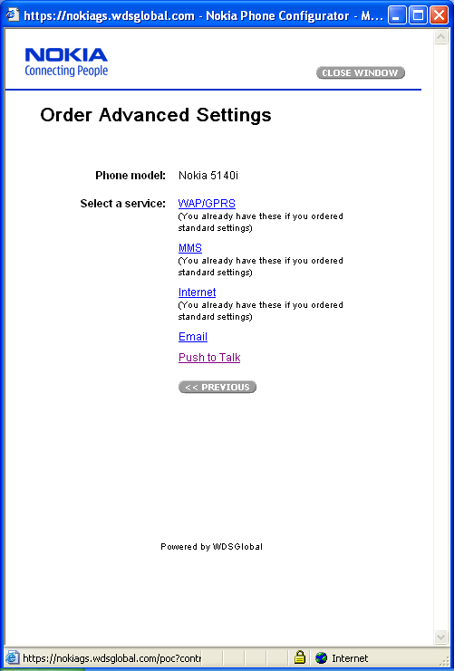
Gambar 3.20 Tampilan setting jenis aplikasi
    - Pilihan Negara
Selanjutnya kita diharuskan memilih Negara tempat kita tinggal, penulis contohkan Thailand karena Indonesia belum terdapat layanan ini.
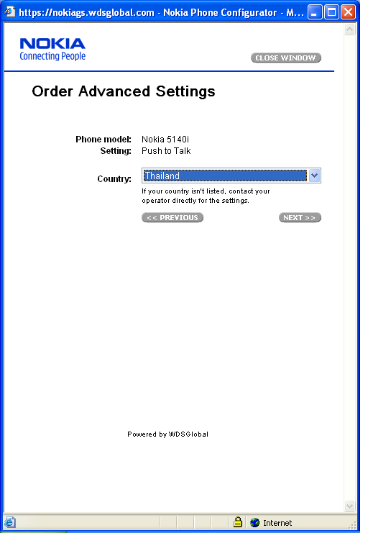
Gambar 3.21 Tampilan setting negara
kemudian tekan tombol next.
    - Pengisian nama dan password
kemudian akan muncul tampilan seperti pada gambar dibawah ini. Selanjutnya kita mengisikan nama dan password lalu tekan tombol next.
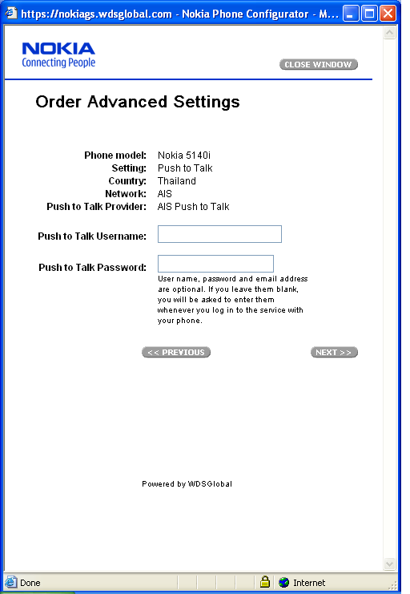
Gambar 3.22 Tampilan setting password
    - Pengisisan Security measure dan no handphone
Langkah selanjutnya adalah mengisikan security measure dan no handphone lalu tekan tombol order setting.
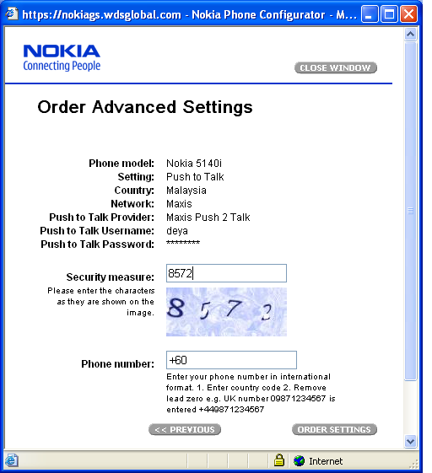
Gambar 3.23 Tampilan setting security measure

    - Save and activate setting
Setelah kita sukses maka akan muncul tampilan seperti dibawah ini :
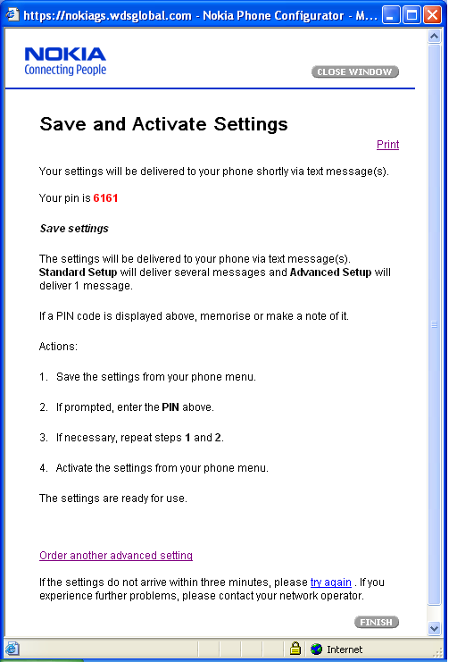
Gambar 3.24 Tampilan setting save
Setelah langkah terakhir tersebut, selanjutnya kita tinggal menunggu konfirmasi melalui sms dan menyimpan settingan tersebut.
  - Kelebihan dan kekurangan push to talk
Push to Talk memiliki beberapa kelebihan dan kekurangan yang antara lain :
    - Kelebihan Push to Talk
- Kemampuan menyingkirkan peserta yang tidak diterima oleh peserta bicara dalam satu grup.
- PTT bisa menyembunyikan nama dan status kehadiran pengguna dari peserta atau grup obrolan lainnya seperti misalnya kita temui pada Yahoo Messenger .
- Tarifnya disesuaikan dengan tarif GPRS yang jauh lebih murah.. Per detik layanan POC memungkinkan hanya 15 rupiah. Dengan demikian, bicara per menitnya hanya sekitar 900 rupiah. Hal ini dikarenakan data yang ditransfer, dikirim berdasarkan paket. Teknologi ini memungkinkan pengguna GPRS untuk selalu terkoneksi dengan internet tetapi terkena beban penggunaan yang hanya sedikit, sesuai dari jumlah "paket" data yang dikirim atau diterima saja.
    - Kekurangan Push to Talk
POC kebanyakan hanya dapat digunakan dengan sesama pengguna yang berada dalam satu jaringan ponsel, tidak bisa lintas jaringan.

  - Contoh Negara - negara beserta nama providernya yang menyediakan PTT

Tabel 3.1 Contoh Negara-negara yang menyediakan fitur PTT
No | Nama Negara | Nama Provider
1 | Australia | Telstra PTT
2 | Austria | T-Mobile Push to Talk
3 | Argentina | Nii Holding
4 | Brazil | Oi PoC
5 | Canada | Telus Mobility
6 | Finland | Saunalahti
7 | Germany | XPress
8 | Hongkong | New World Mobility
9 | Israel | MiRS
10 | Italy | TIM
11 | Malaysia | Maxis Communication
12 | New Zealand | Boost Mobile
13 | Saudi Arabia | Bravo
14 | Thailand | AIS Push to Talk
15 | U.S | Cinguar/At & T Wireless
16 | Ukraine | Life ☺ Life ☺
17 | Paraguay | Personal

  - Kesimpulan Eksplorasi
Kesimpulan eksplorasi ini berisikan kesimpulan, yang penulis peroleh dari hasil eksplorasi mulai dari prosedur pengiriman file suara, penerimaan paket suara pada mobile phone, cara pemakaian push to talk, dan cara pensetingan push to talk.

Tabel 3.2 Kesimpulan Eksplorasi
No | Item | Hasil Eksplorasi
1 | Prosedur pengiriman file suara | Bila diimbangi dengan kondisi jaringan yang cepat, maka pengiriman file suara ke tujuan pasti cepat dan tidak terputus-putus, sehingga kinerja dari prosedur pengiriman file suara lebih tinggi.
2 | Penerimaan paket suara pada mobile phone | Walaupun handphone dilengkapi dengan fasilitas PTT, tapi tentu saja kondisi jaringanlah yang menentukan cepat atau lambatnya file suara diterima. Tetapi pemisahan pada bagian RTP dan SIP merupakan proses yang sangat sulit pada proses pengolahan data di PoC client. Pemisahan harus dilakukan dengan hati – hati untuk menghsilkan hasil yang optimal. Namun beberapa kemungkinan dapat dilakukan untuk dapat mengoptimalkan kerja PoC, misalnya penggunaan memori dan perawatan pada handphone.
3 | Cara pemakaian push to talk | Cenderung mudah, dikarenakan kita tinggal login lalu menghubungi seseorang yang ingin kita ajak untuk ber-PTT kemudian tinggal tekan tombol PTT dan bebicara. Tetapi tentunya seseorang yang diajak, juga diharuskan login terlebih dahulu.
4 | Setting Push to talk | Penyetingan push to talk cenderung mudah, apalagi jika handphone kita sudah didukung dengan fasilitas ini. Kita tinggal menseting nama provider, kemudian IP address provider yang kita gunakan.  Apabila dalam handphone kita belum terdapat fasilitas ini maka kita tinggal mensetignya melalui internet, diinternet akan ditanyakan jenis handphone yang kita miliki serta negara dimana kita berada, lalu tinggal mengikuti langkah-langkah yang terdapat didalamnya.

